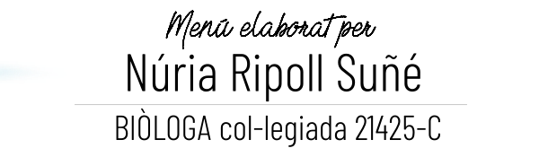
 | Menú SOL SOLET novembre 2020
 | DILLUNS | DIMARTS |  | DIMECRES | DIJOUS | DIVENDRES
 | 2 | 3 | 4 |  | 5 | 6
dinar | - Arròs integral amb salsa de carbassó.  - Truita de patates amb enciam i pastanaga  - Fruita | - Crema de verdures amb mill  - Estofat de gall dindi amb puré de polenta.  - Fruita | - Sopa de pasta.  - Mongetes estofades amb enciam i remolatxa  - Iogurt |  | - Patata i verdura  - Peix al forn amb enciam i tomàquet  - Fruita | - Espaguetis integrals amb salsa de pastanaga i tomàquet  - Botifarra a la planxa amb enciam i cogombre  - Fruita
sopar | Verdura  Carn blanca | Pasta  Peix blanc | Verdura  Ou |  | Pasta  Carn vermella | Verdura  Peix blau
 | 9 | 10 |  | 11 | 12 | 13
dinar | - Crema de verdures amb mill  - Estofat de cap de llom amb enciam i tomàquet  - Fruita | - Patata i verdura  - Peix al forn amb xampinyons saltejats  - Fruita |  | - Sopa de pasta  - Llenties guisades  - Iogurt | - Arròs integral amb salsa de tomàquet  - Truita de verdures amb enciam i remolatxa  - Fruita | - Macarrons integrals amb salsa de carbassa  - Pollastre amb romaní , ceba amb enciam i pastanaga  - Fruita
sopar | Pasta  Peix blau | Pasta  Carn blanca |  | Verdura  Truita | Verdura  Peix blanc | Verdura  Carn vermella
 | 16 | 17 |  | 18 | 19 | 20
dinar | - Arròs integral amb tomàquet i orenga  - Filet de gall dindi al forn amb enciam i pastanaga  - Fruita | - Patata amb verdura  - Peix al forn amb llit de patates amb enciam i cogombre  - Fruita |  | - Sopa de pasta  - Humus de cigrons amb crostons de pa.  - Iogurt | - Crema de verdures amb mill  - Fricandó de vedella  - Fruita | - Espaguetis integrals amb salsa de porro i pastanaga  - Truita de verdures amb enciam i remolatxa  - Fruita
sopar | Verdura  Carn vermella | Pasta  Truita |  | Verdura  Peix blau | Arròs  Peix blanc | Verdura  Carn blanca
 | 23 | 24 |  | 25 | 26 | 27
dinar | - Patata i verdura  - Estofat de cap de llom amb enciam i pastanaga  - Fruita | - Crema de verdures amb mill  - Truita de patata amb enciam i cogombre  - Fruita |  | - Sopa de pasta  - Peix amb enciam i tomàquet  - Fruita | - Arròs integral amb salsa de tomàquet  - Mongetes guisades amb ceba  - Iogurt | - Macarrons amb salsa de carbassa  - Pollastre eco al forn amb puré de polenta  - Fruita
sopar
 | 30
dinar | - Patata i verdura  - Hamburguesa de vedella amb enciam i pastanaga  - Fruita
sopar | Pasta  Peix blanc
- NOTA: 9NaturalCuina disposa de tota la informació sobre els al·lèrgens dels diferents plats de l'escola.

